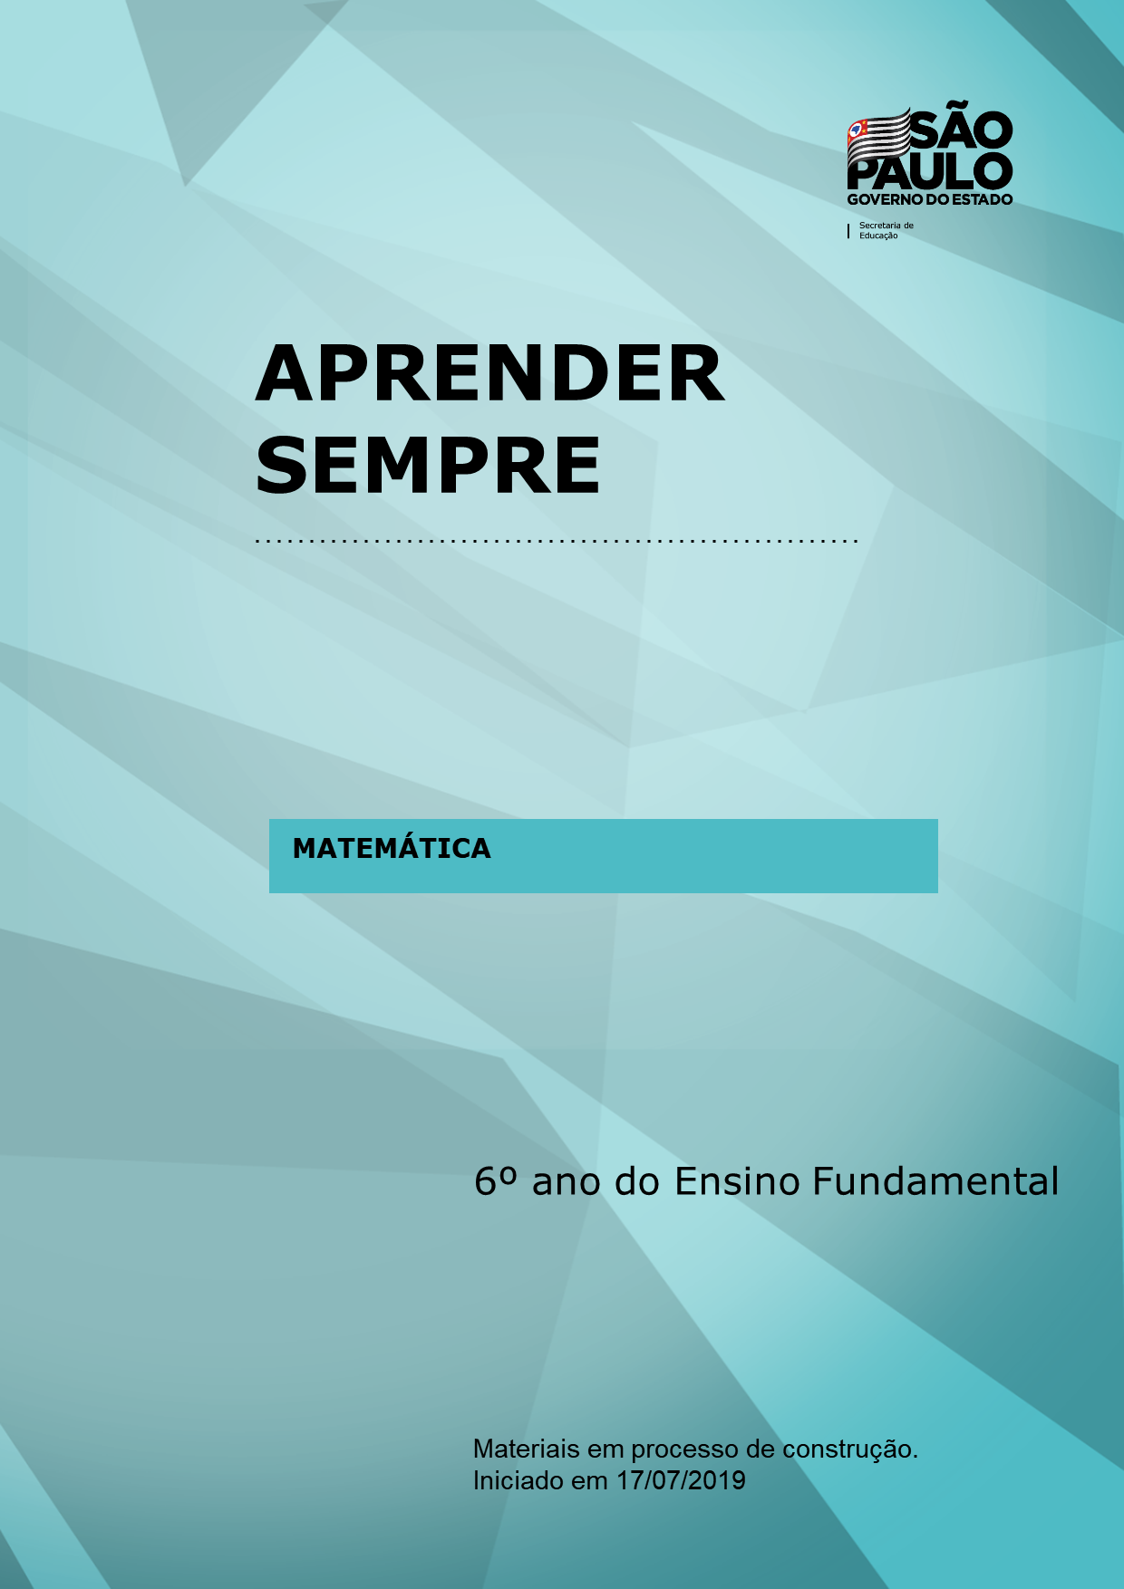

Sequência de Atividades

Área: Matemática
Ano/Série: 6º ano
Tema: Números e operações
Título da Atividade: Relembrando o Sistema Posicional como fortalecimento das quatro operações.
Número de Aulas previstas: 06 aulas
Habilidade (s) a ser(em) Desenvolvida (s): MP02 Resolver problemas envolvendo as quatro operações básicas
Objetos de Aprendizagem: Quatro operações básicas
Materiais necessários para a aula:
Cartolina ou papel Kraft
Papel quadriculado e imagem do cubo planificado ou material dourado
Tesoura
Lápis de cor
Cola
Caderno para registro do aluno

Questão Disparadora:
Quais são as quatro operações básicas na matemática?
Em que situações do seu dia a dia essas operações são utilizadas?

Contexto: Atividades em grupo.

Mão na Massa (atividades):

Professor para realização das atividades em grupo sugere-se o agrupamento por níveis de proficiência.

Atividade 1
Distribua os alunos em grupos de 4 alunos e peça que organizem uma pesquisa para trazer na próxima aula com os seguintes aspectos: Número da sua Residência, número da casa vizinha da direita e da esquerda, como estão agrupado os números da rua/andar de um lado e de outro. (Observação oriente o aluno caso more em prédio considere o número dos apartamentos, caso more em casa com números e letras tipos 12 A considere somente o número).
Na volta da pesquisa, retorne a organização da sala nos mesmos grupos e solicite que todos os alunos do grupo registrem as seguintes questões em um cartaz, que ficará exposto na sala:
- Qual o número de sua residência?
- Escreva esse número por extenso.
- Identifique o valor posicional dos algarismos.
- Coloque os números em ordem crescente. (de todos do grupo)
- Como estão organizados os números nos lados da rua/andar (espera-se que a organização seja par ou ímpar)

Após a confecção dos cartazes o professor solicita que um aluno de cada grupo faça a socialização dos cartazes para a turma, realizando a leitura dos mesmos.
Professor realize as mediações, bem como registra as dificuldades apresentadas pelos alunos, e realiza posteriormente as intervenções necessárias.

Atividade 2
Uma estratégia interessante para ampliar o significado do valor posicional do sistema de numeração decimal é por meio da representação da unidade, dezena, centena, unidade de milhar e assim por diante com a utilização de figuras geométricas como ilustrado a seguir:

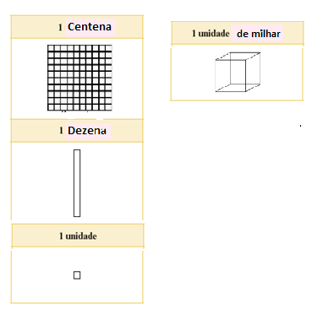
Construção com o cubo planificado.
Utilizando a malha quadricula cada aluno deverá construir a unidade, dezena e centena (pintando e recortando) e para a unidade de milhar construa o cubo utilizando a planificação do mesmo. (professor sugere-se que distribua a planificação do cubo pronta aos alunos ou o desenho dela para os alunos copiem e monte o cubo).
Caso na Unidade Escolar tenha Material Dourado o professor pode fazer a utilização do mesmo.
Represente os números expostos nos cartazes de cada grupo utilizando o ilustrado anteriormente.
Após a realização da atividade o professor solicita que um aluno de cada grupo faça a socialização dos registros. Professor realize as intervenções necessárias.

Atividade 3
Aproveitando os cartazes expostos com os números das residências solicite que cada grupo escolha dois números e desafie outro grupo para realizar operações de adição, subtração, multiplicação e divisão, propondo assim uma “competição” entre os grupos.
Obs. Sugere-se que na multiplicação e na divisão utilize como fator e divisor o número de participantes do grupo desafiado.

Atividade 4 – Problemas
1) A escola Esmeralda na semana da criança realizou uma gincana de arrecadação de brinquedos, onde Karina, aluna do 6º ano A, arrecadou em sua turma e doou três bonecas, cinco jogos da memória, quatorze bolas, oito carrinhos. Eduardo, aluno do 7º ano B, arrecadou em sua turma e doou em comparação com Karina o dobro das bonecas, sete jogos da memória a mais, a metade das bolas e três carrinhos a menos. Quantos brinquedos foram doados por essas duas turmas? Esses brinquedos foram guardados em três caixas para serem doados, quantos brinquedos couberam em cada caixa?

Respostas: Total de brinquedos doados 60 e serão colocados em cada caixa 20 brinquedos.

2) Em uma fazenda foram plantadas 425 mudas de eucaliptos.
Poucos anos mais tarde, as 217 árvores mais antigas foram cortadas. Neste momento do reflorestamento, a fazenda ficou com 1063 árvores.
Então, antes do reflorestamento a fazenda tinha:
A) 208 árvores
B) 846 árvores
C) 855 árvores
D) 1271 árvores

Resposta: letra (C) 855 árvores
Referência: 19ª AAP – 1º bimestre 2018- 6º ano

3) O número que deve ser colocado na nuvem cinza de maneira que, efetuando as operações corretamente, você possa chegar na nuvem de valor 16 é:
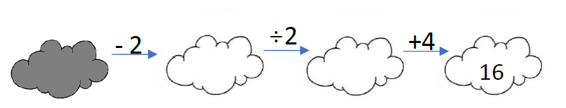

A) 8
B) 20
C) 24
D) 26

Resposta: (D) 26
Referência: 19ª AAP – 1º bimestre 2018- 6º ano

Sistematização/avaliação:
O professor realizará avaliação durante todo o processo fazendo intervenções pontuais e os devidos registros, bem como observará os registros dos alunos.

Referências: 19ª AAP – 1º bimestre 2018- 6º ano
EMAI – Educação Matemática dos Anos Iniciais.

Nome dos integrantes:

Ronaldo Paim Pimenta - DE São Vicente
Daniela Teixeira Marcos de Souza – DE São Joaquim da Barra
Sandra dos Santos Donato – DE Norte 1
Luis Carlos dos Santos – DE Itu

Material do Aluno
APRENDER SEMPRE

